Fabien Lépinay
Nicolas Zito
PPMD
TP Géophysique

1. La côte ouest du Chili se situe sur une zone de subduction ce qui entraîne de nombreux séismes de différentes magnitude jusqu’à 9. Plus précisément, la plaque Nazca se déplace vers la plaque Amérique du Sud avec une vitesse allant de 5,5 cm/an à 7 cm/an en fonction de la position sur la côte. Il y a un séisme de magnitude supérieure à 8 environ tous les 10 ans ce qui est assez fréquent pour une magnitude aussi importante.

3. Notre catalogue contient 16639 séismes de magnitude supérieure à 4,5. En traçant l’histogramme du nombre de séismes en fonction de la magnitude. On constate qu’il y a plus de très petits séismes que de séisme de fortes magnitudes
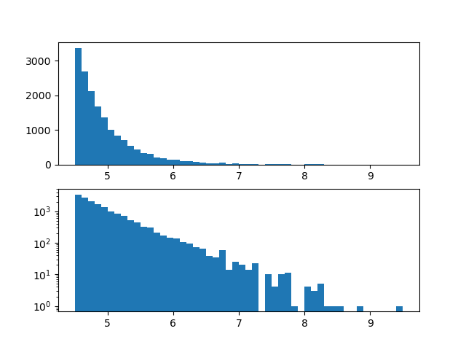
4. On remarque avec l’échelle logarithmique que la tendance devient linéaire ce qui nous laisse penser que la fréquence selon la magnitude suit une échelle logarithmique.

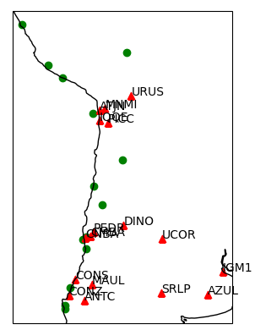
5.
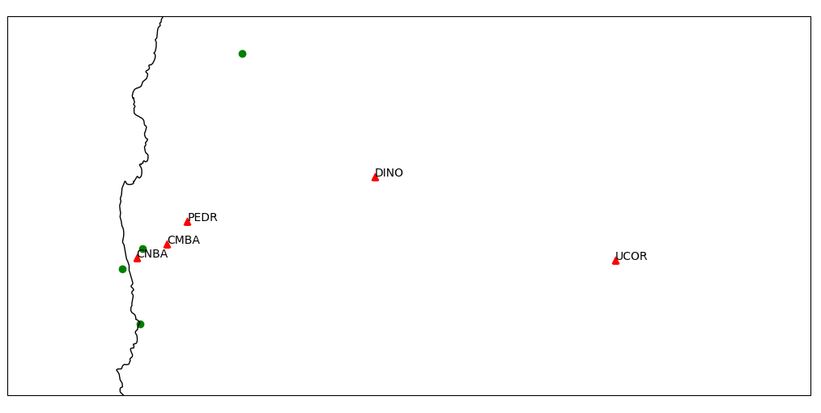
6. Nous travaillons sur le séisme d’Illapel du 16 septembre 2015 et de magnitude 8,3. Nous avons choisi 3 stations dans la direction de la subduction (orthogonale à la côte) et à des distances différentes pour évaluer l’impact du séisme à différentes échelles. En particulier, nous avons choisi CNBA, DINO et UCOR que nous pouvons voir sur les cartes au dessus.

7. 8. 9.

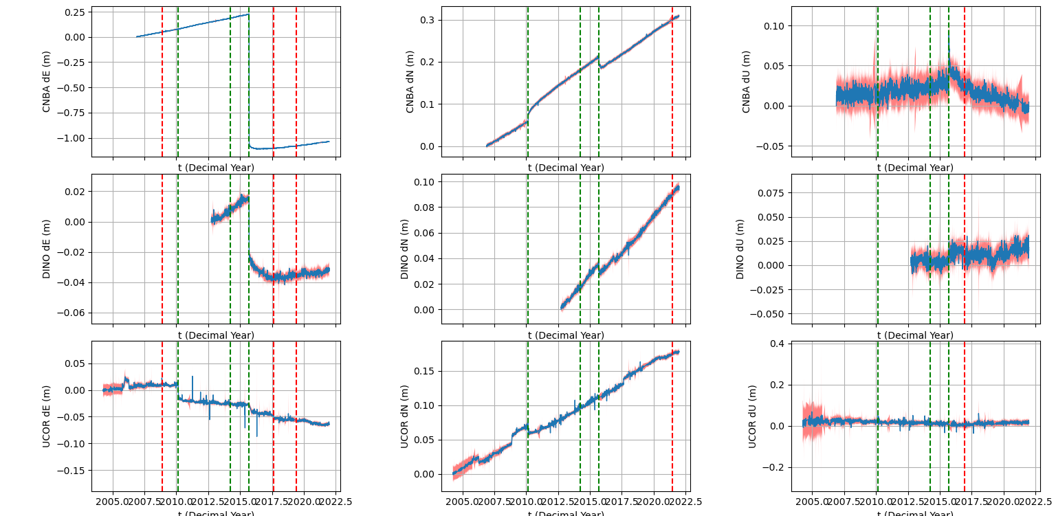
Déplacements des stations CNBA, DINO, UCOR
Barre verte : Séisme majeur (> 8)
Barre rouge : Changement d’antenne

10.
- CNBA : Les premières choses que nous voyons sont évidemment les sauts co-sismiques (représentés en vert) dus au séisme d’Illapel en 2015, notamment en Est avec un déplacement d’environ 1m ce qui paraît tout à fait logique étant donné qu’il s’agit de la direction de subduction. Les déplacements importants s’expliquent de part la proximité du séisme. Les déplacements sur les autres composantes sont également importants puisqu’ils sont aisément visibles à l’oeil nu. Il est également intéressant de remarquer sur la composante Nord l’impact du séisme de Maule en 2010 dont l’impact est tout aussi visible que celui d’Illapel. Cela paraît également logique puisque le séisme de Maule s’est produit au sud de la station ;
On constate une tendance linéaire notamment sur le composante nord, qui semble correspondre au mouvement de la plaque à cet endroit.
Il y a d’ailleurs une relaxation post-sismique qui a l’air plus marquée pour ce séisme. De plus, nous avons représentée en rouge les discontinuités liées aux changements d’antennes qu’on ne voit pas bien à cette échelle mais qui sont essentielles à connaître pour traiter ces données.
Enfin, on peut noter des incertitudes particulièrement forte sur la composante Up que nous pouvons expliquer par le manque de précision connu du GNSS en altitudes. (Valable pour les autres stations)
- DINO : Premièrement la station DINO n’est présente que depuis peu (2012/2013 environ) et n’a donc pas observé le séisme de Maule parvenu en 2010. Cependant, on voit un saut co-sismique dû au séisme d’Iquique légèrement plus marqué que sur les séries de la station CNBA ce qui est intéressant et s’explique simplement par sa proximité. La même raison permet également d’expliquer que l’effet du séisme d’Illapel est nettement moins marqué sur DINO que sur CNBA. Il est toutefois remarquable que la tendance linéaire en Est sur CNBA change bien plus radicalement après le séisme.On peut même en profiter pour voir que cette tendance s’inverse sur la station UCOR. Concernant les autres composantes de DINO, on voit les mêmes choses que pour les autres stations à savoir quelques changements de matériels qui introduisent des discontinuités et une incertitude plus forte en Up.
- UCOR : Cette dernière station semble être la plus bruitée, on voit beaucoup de pics avec des amplitudes plus importantes qui dépassent parfois celles des sauts co-sismiques des 3 grands séismes que nous étudions. Ont peut donc supposer que tous ces pics correspondent à des petits séismes mais qui ont eu lieu plus proche de la station que Maule ou Illapel par exemple. Il y a également des sauts non identifiés autour de 2006 ou 2008 par exemple que l’on pourrait justifier de la même manière. De plus, on peut voir une tendance linéaire marquée sur les composantes Est et Nord contrairement à la composante Up très stable dans le temps. Enfin concernant les incertitudes, elle sont particulièrement fortes lors des premières années de la station ce qui s’explique probablement par l’utilisation d’un matériel de moins bonne qualité à cette époque-là et qui s’est amélioré par la suite. Il est d’ailleurs intéressant de noter que la diminution des incertitudes coïncide avec des une discontinuité importante sur chaque composante qui même si non identifiée semble donc être un changement de matériel.

Note : Il s’agit des intervalles à 2 fois l’écart-type afin qu’ils soient visibles sur les séries temporelles.

11. Dans un premier temps, nous cherchons à estimer les coefficients A,B,C,D,E et F cependant la difficulté est de choisir la période sur laquelle le faire. Le problème est qu’en général, il nous faut au moins 5 ans pour estimer correctement une vitesse long terme, mais ici, dû à l’influence des séismes de Maule, mais aussi celui d’Illapel, il est compliqué d’avoir 5ans qui s’enchaînent sans être corrompus par des déplacements post ou co-sismiques

Prendre la durée totale de mesure introduirait des biais dû aux sauts co-sismiques et donc il serait préférable de choisir des période sans activité sismique visible. L’inconvénient de cette méthode est que nous risquons avec certaines séries de calculer des vitesses sur une durée trop courte (moins de 5 ans) mais nous pensons qu’il s’agit malgré tout du meilleur compromis. On peut également calculer ces coefficients sur chaque période inter-sismique et moyenner mais encore une fois cela dépend de la durée de ces périodes. Nous prenons donc la plus longue période par série si la différence de durée avec les autres est significative.
Pour estimer tout ça, on applique simplement les moindres carrés linéaires classiques en estimant les paramètres A,B,C,D,E et F sur ces périodes.
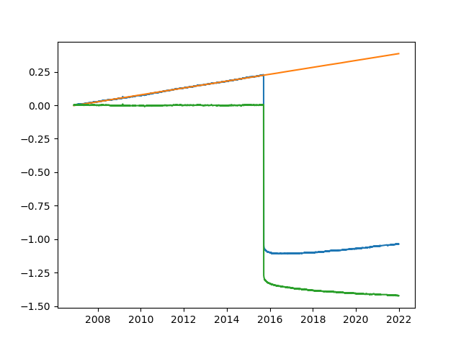
Tendance linéaire estimée sur le dE de CNBA.

Dans l’exemple ci-dessus, on applique cela à la station CNBA:La courbe bleu correspond au signal, la courbe orange à la tendance linéaire estimée et enfin la verte au signal corrigé de la tendance linéaire.

On obtient alors les résultats suivants :

 | Vitesse long terme Est (m/an) | Vitesse long terme Nord (m/an) | Amplitude annuelle (m)
CNBA | 0,026 | 0,021 | 0
DINO | 0,006 | 0,012 | 0,001
UCOR | -0,002 | 0,01 | 0

On constate alors que les vitesse long terme deviennent nulles plus on s’éloigne de la faille. On est alors probablement dans un système qui corrige les mouvements de la plaque américaine.

Les apports des composantes annuelles et semi-annuelles sont négligeables.

On peut représenter ces déplacements sur une carte :

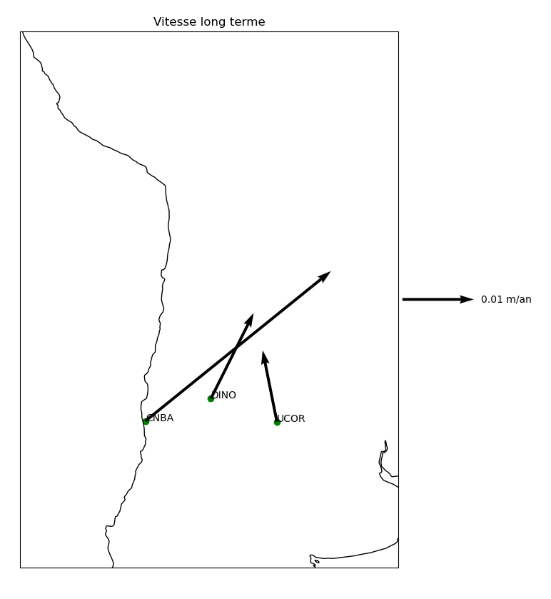

12. Une fois qu’on a retiré le signal estimé à la question précédente, on estime les sauts co-sismiques en plus (toujours avec des moindres carrés linéaires) en utilisant comme paramètres les dates des séismes et des changements d’antennes. Que ce soit des changements d’antenne ou des séismes, ils vont engendrer des sauts dans les séries temporelles qui seront modélisés par une fonction d’Heaviside à la date de l’événement.
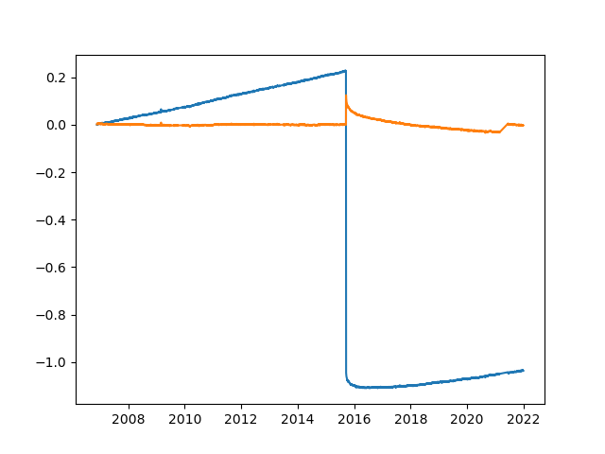
Estimation des déplacements co-sismiques sur la station CMBA

On constate alors qu’il reste des résidus au moment après le séisme. Ces résidus ont une allures de fonction exponentielle de par la décroissance rapide et le fait qu’elle semble atteindre une asymptote. Cette forme représente les déplacements post-sismiques. Cette forme nous pousse à estimer ces mouvements post-sismiques à l’aide d’une fonction du type Ak * exp(-ak*dt)/

En revanche, ici nous n’estimons qu’un saut co-sismique et on ne prend pas en compte le déplacement post-sismique. En l’occurrence, dans cette courbe orange, on aurait tendance à dire qu’il reste encore un « saut » qui n’est pas compensé. Pour se faire, il faudrait sans doute estimer le saut co-sismique en même temps que le détente post-sismique.
On peut représenter les sauts cosismiques évalués pour Illapel avec le tableau suivant :

 | Amplitude saut Est (m) | Amplitude saut Nord (m)
CNBA | -1,384 | -0,03
DINO | -0,051 | -0,009
UCOR | -0,014 | 0

Ou avec la carte suivante :

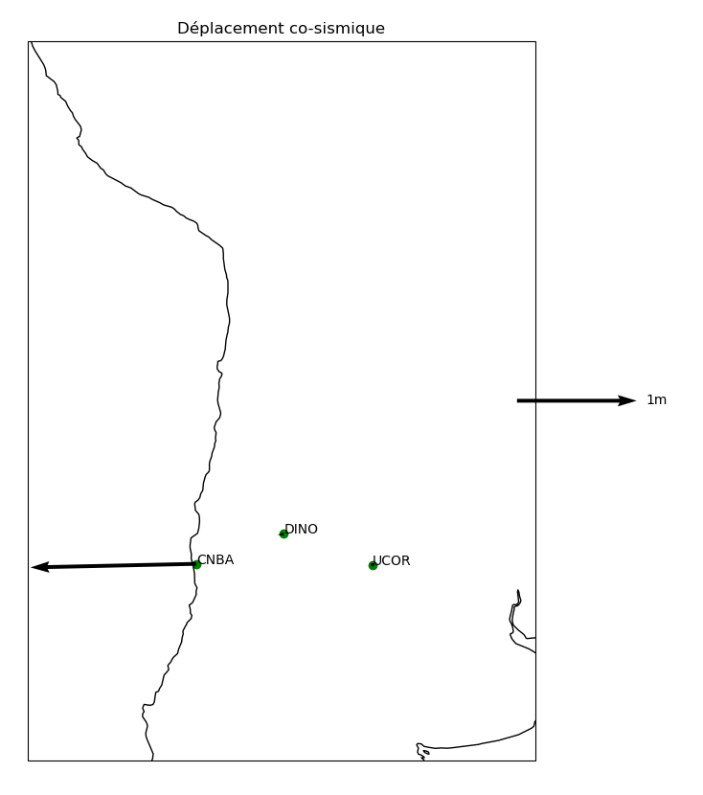

On constate que l’amplitude des sauts diminue avec la distance, ce qui n’est pas surprenant.

13. On a alors essayé de modéliser les mouvements co-sismiques et post-sismiques en même temps, mais les résultats n’étaient pas satisfaisants ou divergeaient. Le code reste cependant disponible.

Finalement on a décidé de modéliser le mouvement post-sismique sur le signal auquel on a retiré le mouvement long terme et les sauts co-sismique (figure précédente).
On a alors commencé nos séries temporelles à la date du séisme et pris une durée de 5ans après celui-ci si cela était possible.

Cette fois-ci, le problème et non linéaire, il est donc nécessaire de linéariser le modèle puisque nous utilisons des fonctions de la forme comme fonctions de relaxation. Nous devons donc estimer 2 paramètres par événement sismique. Les solutions initiales sont prises à [1,1]

Une fois ces deux paramètres estimés, on applique fk(dt=0) et fk(dt=5) ce qui permet d’avoir le déplacement post-sismique à 5ans.

Celui-ci est résumé dans le tableau suivant :

 | Amplitude POST Est (m) | Amplitude POST Nord (m)
CNBA | -0,014 | -0,843
DINO | -0,003 | -0,014
UCOR | 0 | -0,011

Ou avec la carte suivante :
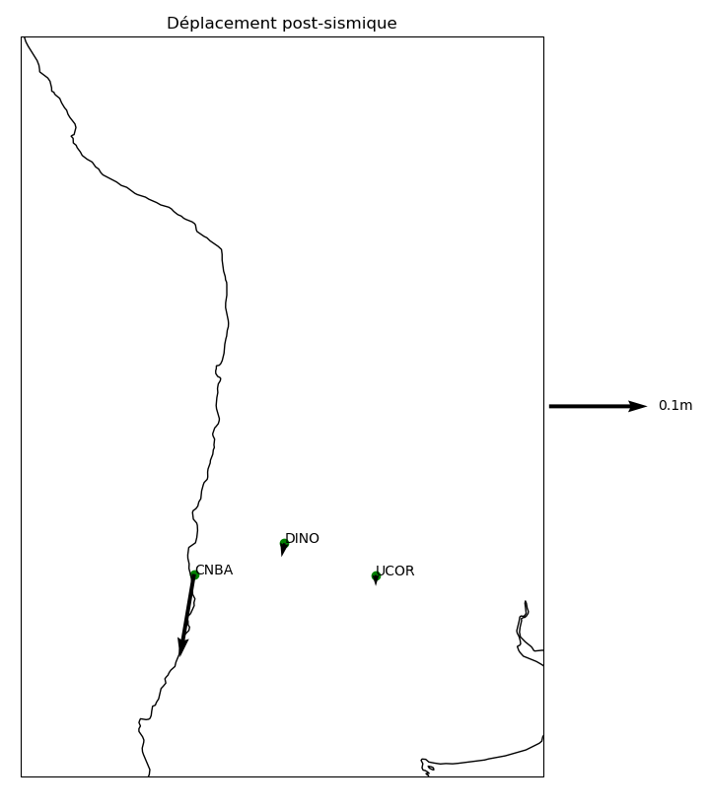

Encore une fois, on constate que l’amplitude des déplacements s’amoindrit avec la distance.

15. Un exemple de fluide newtonien évident, est l’eau car sa viscosité ne change pas en fonction des contraintes qu’on lui applique. A l’inverse, un mélange d’eau et de maïzena lui est non-newtonien, car typiquement, si on le frappe, il va se durcir et être moins visqueux par conséquence.

16. Les 3 séismes ayant des magnitudes différentes (elles sont proches mais sur une échelle logarithmique) on peut considérer qu’ils ont appliqué des contraintes différentes sur l’asthénosphère. Par conséquent si la réaction de cette dernière dépend du séisme, et donc de sa magnitude (= la contrainte), alors on peut supposer que l’asthénosphère a une viscosité non-newtonienne. Dans le cas contraire on supposera qu’elle a une viscosité newtonienne.
17.

 | POST/CO
CNBA | 0,010
DINO | 0,059
UCOR | 0,000

On constate que le rapport n’est pas constant.

